たばこの煙に含まれる有害物質は５，３００種類にのぼる

たばこの煙には約５，３００種類の化学物質が含まれ、その中には約７０種類の発がん性物質が含まれています。
たばこの煙には、喫煙者本人が吸いこむ主流煙と、たばこから直接出る煙である副流煙、さらに喫煙者が吐き出す呼出煙があります。この中でも副流煙は、フィルターを通しておらず燃焼温度が低いことから、主流煙の数倍の有害物質を含んでおり、特に身体への影響が大きいとされています。主流煙は酸性ですが、副流煙はアルカリ性のため、目や鼻の粘膜を刺激します。

周囲の人の健康を害する受動喫煙

受動喫煙は主に急性影響によって、喉の痛み、頭痛、吐き気、ぜんそく、心拍増加等を引き起こします。また、がんや脳卒中、虚血性心疾患などの様々な疾患のリスクを高めます。国立がん研究センターによると、受動喫煙を受ける人が、受けない人に比べ、肺がんでは１．３倍、脳卒中では１．３倍、虚血性心疾患では１．２倍、病気になるリスクがあるとされています。加えて、妊婦に対しては、乳幼児突然死症候群（ＳＩＤＳ）のリスクが４．７倍になるとされています。【図１】

たばこの煙は確実に私たちの健康を奪います
受動喫煙による健康影響について、正しい知識を得ましょう！
子どもへの深刻な影響

受動喫煙が子どもに与える影響は深刻です。
子どもの受動喫煙による健康被害で根拠が十分とされているのが、乳幼児突然死症候群と喘息の既往です。また、たばこの煙の影響が最も出やすいのが、鼻、耳、喉などの空気の通り道に当たる部分であり、子どもの呼吸器症状や呼吸機能低下、虫歯などについても、受動喫煙との因果関係が示唆されています。
子どものいる空間では、受動喫煙をさせないよう、特に注意する必要があります。
【図１】受動喫煙による周囲の人の健康影響
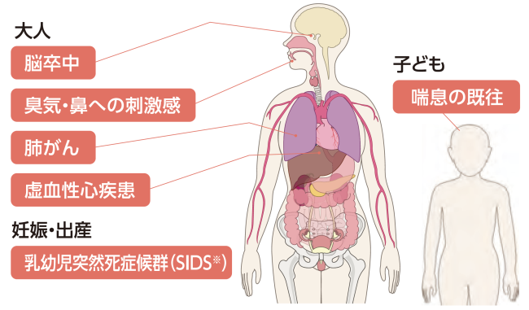
出典「喫煙と健康 厚生労働省 喫煙の健康影響に関する検討会報告書（平成28年8月）の概要を知りたいひとのために」（国立がん研究センター
加熱式たばこによる受動喫煙

（参考）空気清浄機があれば受動喫煙は起こらない？
よく、空気清浄器を設置したり、家庭用であっても換気扇の下で喫煙すれば問題ないと誤解する人がいますが、これだけでは、どちらもたばこの有害物質を完全に除去することはできません。
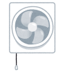
台所で換気扇を回していても他の部屋で料理のにおいがするように、一般家庭の換気扇では全てを換気できません。また、多くの空気清浄器の製品情報には、「たばこの有害物質（一酸化炭素等）は除去できない」と明記されています。

最近、たばこ葉を燃やさずに、加熱して蒸気を発生させる加熱式たばこが増えてきています。
厚生労働省や世界保健機関（ＷＨＯ）によると、加熱式たばこにもニコチンなどの有害物質が含まれていて、喫煙すると室内のニコチン濃度が上がることが報告されています。加熱式たばこは販売されて間もないこともあり、現時点では受動喫煙による健康影響（リスク）を予測することは困難で、さらなる研究が必要とされています。
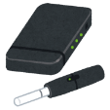

受動喫煙を生じさせないために…改正健康増進法が成立

受動喫煙を防ぐためには、屋内の全面禁煙が最も確実な方法です。
２０２０年４月１日に全面施行された健康増進法でも、職場などを含む多数の者が利用する施設においては、原則屋内禁煙とすることが規定されました。これにより、法律や政省令で定められた基準を満たした喫煙室を除いては、屋内で喫煙をすることができなくなりました。
なお、改正法では、基準を満たしていない喫煙室を設置した施設等の管理権原者等（施設の管理について権原を有する者及び施設の管理者のこと）や禁煙禁止場所で喫煙をした者に対して５０万円以下の過料を科すことも規定されています。

